Председатель Контрольно-счетной палаты
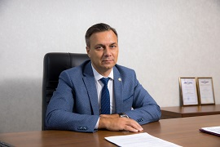
Брехов Андрей Владимирович родился в 1975 году в городе Курске. Имеет три высших образования: филологическое, юридическое и экономическое.
В 1997 – 2003 годах преподавал в высшей школе.
В 2003 году перешел на работу в аппарат Курской областной Думы, где занимал должность начальника отдела, затем – начальника управления по работе с комитетом по бюджету, налогам и экономическому развитию.
В 2009 году Курской областной Думой А.В. Брехов назначен на должность аудитора Контрольно-счетной палаты Курской области, а в 2011 году - заместителя председателя Контрольно-счетной палаты Курской области. Переназначался на эту должность в 2016 и 2021 годах.
В 2022 году по представлению Губернатора Курской области постановлением Курской областной Думы от 26 мая 2022 года № 143-VII ОД назначен председателем Контрольно-счетной палаты Курской области.

Заместитель председателя Контрольно-счетной палаты Курской области
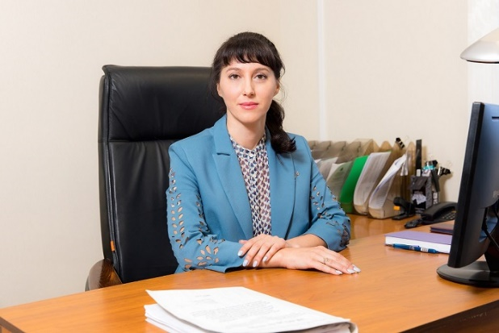
Брезинская Ирина Анатольевна - заместитель председателя Контрольно-счетной палаты Курской области
Назначена на должность заместителя председателя Контрольно-счетной палаты Курской области 25 августа 2022 года сроком на 5 лет, в соответствии с постановлением Курской областной Думы от 25 августа 2022 года № 197-VII ОД

Шарова Наталья Николаевна
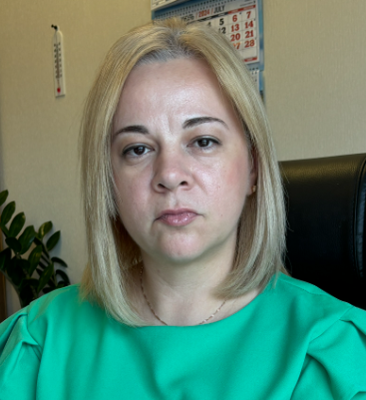
Шарова Наталья Николаевна - аудитор Контрольно-счетной палаты Курской области
Назначена на должность аудитора Контрольно-счетной палаты Курской области 24 апреля 2024 года сроком на 5 лет, в соответствии с постановлением Курской областной Думы от 28 марта 2024 года № 573-VII ОД.

Костина Наталья Анатольевна
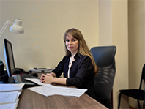
Костина Наталья Анатольевна-аудитор Контрольно-счетной палаты Курской области
Назначена на должность аудитора Контрольно-счетной палаты Курской области 23 апреля 2024 года сроком на 5 лет, в соответствии с постановлением Курской областной Думы от 28 марта 2024 года № 573-VII ОД.

Кузнецов Максим Александрович
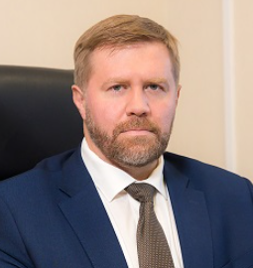
Кузнецов Максим Александрович - аудитор Контрольно-счетной палаты Курской области
Назначен на должность аудитора Контрольно-счетной палаты Курской области 23 апреля 2024 года сроком на 5 лет, в соответствии с постановлением Курской областной Думы от 28 марта 2024 года № 573-VII ОД.

Руководитель аппарата | Швырев Сергей Васильевич
Начальник управления бухгалтерского учета, отчетности и материально-технического обеспечения | Солоникова Марина Геннадьевна
Начальник отдела кадрового и организационного обеспечения | Азжеуров Владимир Васильевич

Структура КСП
- Коллегия Контрольно-счетной палаты Курской области
- Председатель Контрольно-счетной палаты Курской области
  - Заместитель председателя
  - Аудиторы
  - Аппарат Контрольно-счетной палаты Курской области
    - Руководитель аппарата
      - Отдел кадрового и организационного обеспечения
      - Управление бухгалтерского учета, отчетности и материально-технического обеспечения
        - Отдел материально-технического и информационного обеспечения
      - Управление контрольной работы, стандартизации и методического обеспечения
        - Инспекторский отдел по контрольной работе и взаимодействию с муниципальными образованиями
      - Управление экспертно-аналитической работы
        - Инспекторский отдел по экспертно-аналитической работе
По состоянию на: 10.11.2022

Информация о муниципальных контрольно-счетных органах Курской области
Ревизионная комиссия Беловского района Курской области | Звягинцева Елена Викторовна
Контрольно-счетный орган Большесолдатского района Курской области | Гридина Ольга Николаевна
Контрольно-счетный орган МО «Глушковский район» Курской области | Гузеева Людмила Николаевна
Ревизионная комиссия Горшеченского района Курской области | Белых Ирина Степановна
Ревизионная комиссия Дмитриевского района Курской области | Герасименко Валентина Алексеевна
Ревизионная комиссия Железногорского района Курской области | Хомутина Алла Николаевна
Ревизионная комиссия Золотухинского района Курской области | Ведущий специалист-эксперт  Кондратова Эльвира Олеговна
Ревизионная комиссия Касторенского района Курской области | Евстратова Наталия Владиславовна
Ревизионная комиссия Конышевского района Курской области | Малиновская Елена Викторовна
МКУ «Ревизионная комиссия Кореневского района Курской области» | Иванова Ольга Викторовна
КСО Курского района Курской области – Ревизионная комиссия | Гончарова Ольга Викторовна
Контрольно-ревизионная комиссия Курчатовского района Курской области | Козина Елена Валерьевна
Контрольно-счетный орган – Ревизионная комиссия Льговского района Курской области | Папикян Светлана Викторовна
Ревизионная комиссия Мантуровского района Курской области | Афанасьева Татьяна Алексеевна
Контрольно-счетный орган Медвенского района Курской области | Карпушина Людмила Викторовна
Контрольно-счетный орган Обоянского района Курской области | Шеверев Сергей Николаевич
КСО – Ревизионная комиссия Октябрьского района Курской области | Тилинина Елена Анатольевна
КСО Поныровского района Курской области – Ревизионная комиссия | Скрипникова Татьяна Дмитриевна
Ревизионная комиссия Пристенского района Курской области | Рыжкова Галина Николаевна
Контрольно-счетная палата Рыльского района Курской области | Запорожченко Галина Алексеевна
Ревизионная комиссия Советского района Курской области | Гудилина Людмила Валентиновна
Ревизионная комиссия Солнцевского района Курской области | Гекова Ирина Викторовна
Ревизионная комиссия Суджанского района Курской области | Луценко Юлия Николаевна
Контрольно-счетная палата Тимского района Курской области | Леонова Наталья Юрьевна
КСО Фатежского района Курской области - Ревизионная комиссия | Карцева Галина Васильевна
Ревизионная комиссия Хомутовского района Курской области | Михнова Татьяна Алексеевна
Контрольно-счетная палата Черемисиновского района Курской области | Булавинова Елена Юрьевна
Контрольно-ревизионная комиссия Щигровского района Курской области | Мищенко Татьяна Николаевна
Контрольно-счетная палата города Железногорска Курской области | Воронина Елена Николаевна
Контрольно-счетная палата города Курска | Шуляк Светлана Васильевна
Ревизионная комиссия муниципального образования «Город Курчатов» | Думанова Лариса Владимировна
Ревизионная комиссия города Льгова Курской области | Поветкина Оксана Анатольевна
Ревизионная комиссия города Щигры Курской области | Москалев Александр Анатольевич
По состоянию на: 24.09.2024

